Specialist natuur en vormgeving | Top Design
 | BPV presentatie

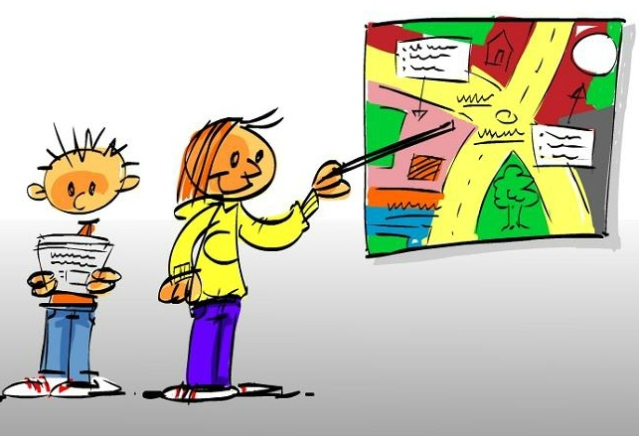 | Algemeen
Op je BPV bedrijf leer en zie je heel veel. Waarschijnlijk werk je al volop mee. Je helpt klanten, richt de winkel in en neem je bestellingen op. Misschien help je zelfs bij het plannen van een project of personeel. Of je gaat mee naar de beurs of groothandel.
Maar wat komt er nou allemaal bij kijken als je straks zelf werknemer bent of misschien wel manager of bedrijfsleider in een bedrijf?
Wat belangrijk is, is dat jij een goed beeld te krijgt van alle onderdelen die op jou BPV bedrijf gebeuren en wat jij moet kennen en kunnen voor je diploma.
Doelstelling | Door middel van deze opdracht:  - Leer je alle werkprocessen kennen die je voor je diploma moet kennen kunnen  - Leer je het BPV bedrijf goed kennen en weet je hoe de werkprocessen op jouw bedrijf worden uitgevoerd  - Weet je wat je allemaal al kunt en wat je nog moet leren
Opdracht | Houdt een presentatie van minimaal 15 minuten voor jouw klasgenoten en eventueel voor andere geïnteresseerden.  Tijdens de presentatie komen in ieder geval de volgende onderwerpen aan bod:  - Activiteiten en producten van het bedrijf  - Inkoop en verkoop van producten  - Doelgroep van het bedrijf  - Jouw functie binnen het bedrijf  - Sterke en Zwakke punten van het bedrijf (SWOT)  - Opgedane ervaringen (wat heb je geleerd)  Daarnaast maak je een arrangement/decoratie wat past bij het bedrijf waar jij hebt stagegelopen. Tijdens de presentatie laat je het arrangement/decoratie zien en leg je uit waarom dit typerend is voor jouw stagebedrijf.
Criteria | - De presentatie duurt minimaal 10 minuten  - Alle onderwerpen komen tijdens de presentatie aan bod  - Er wordt gebruik gemaakt van beeldmateriaal  - Er is een passend arrangement gemaakt en verantwoord

